南开大学电子信息与光学工程学院
电路基础实验 一
实验名称 电流元件的伏安特性测量

- 实验目的
１、学习测量电路元件伏安特性的方法。
２、掌握线性电阻、非线性电阻元件伏安特性的逐点测试法，了解非线性电路元件的伏安特性曲线。
３、掌握直流稳压电源和直流电压表、直流电流表的使用方法。

二. 实验原理
任何一个二端元件的特性可用该元件上的端电压U与通过该元件的电流I之间的函数关系I＝f(U)来表示，即用I-U平面上的一条曲线来表征，这条曲线称为该元件的伏安特性曲线。
线性电阻器是理想元件，在任何时刻它两端的电压与其电流的关系服从欧姆定律；非线性电阻器元件的伏安特性不是一条通过原点的直线，它在I-U平面上的特性曲线各不相同。

三. 实验设备
集成实验平台，主要包括50G-005A 低压直流电源 QSOG1-007 数字直流表及配套元件盒。其中两二极管分别为1N4007和1N4728。
四. 实验内容及数据

五. 数据分析
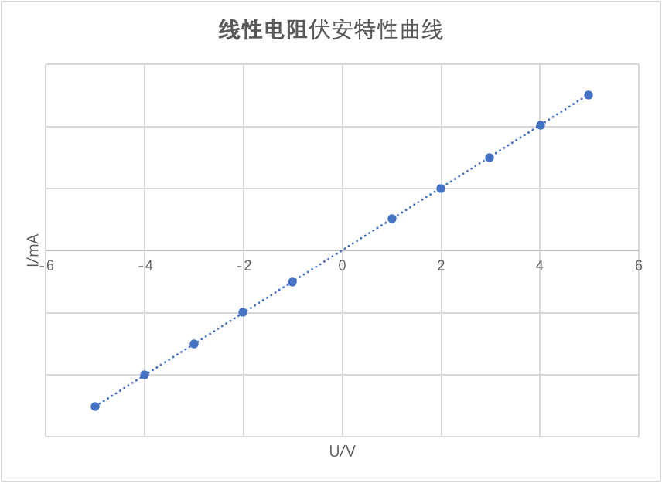

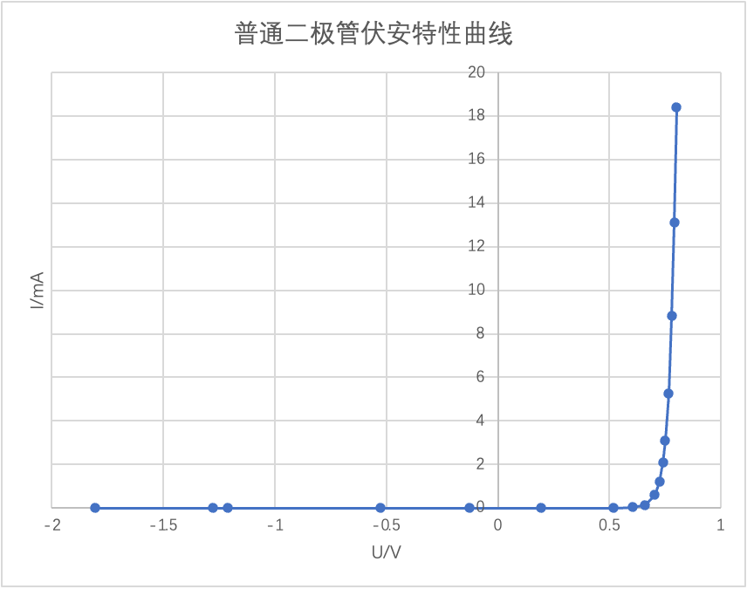
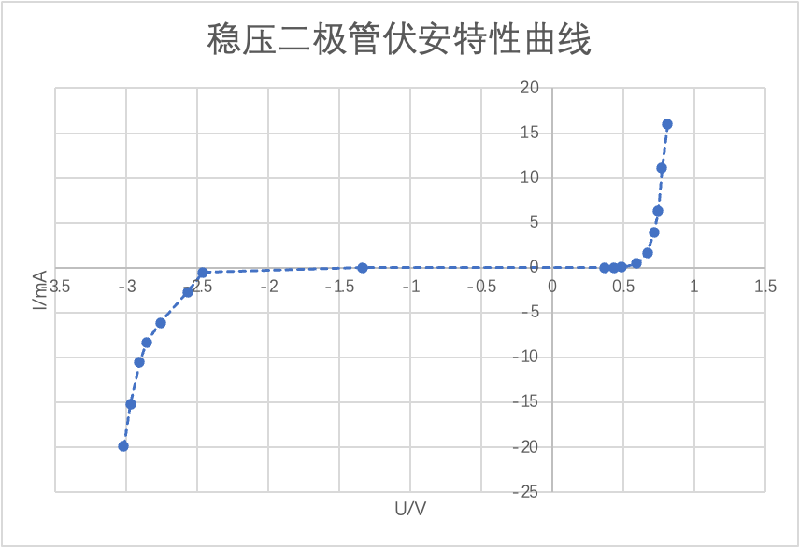

六. 思考题
